領域╱科目 |  |  | 社會領域 |  | 實施  年級 | 第二學習階段：四年級
設計者 |  |  | 李還緒 |  | 指導者
教學者 |  |  |  |  | 節數 | 1節40分鐘
主題名稱 |  |  | 第六單元：歡迎來到我的家鄉
設計依據
學習重點 | 學習表現 | 2a-II-2表達對居住地方社會事物與環境的關懷。  3c-II-2透過同儕合作進行體驗、探究與實作。 |  |  | 核心素養 | 社-E-B1透過語言、文字及圖像等，理解並解釋人類生活相關資訊，促進與他人溝通。  社-E-B3體驗生活中自然、族群與文化之美，欣賞多元豐富的環境與文化內涵。
 | 學習內容 | Ab-II-1居民的生活方式與空間利用，和其居住地方的自然、人文環境相互影響。  Ba-II-1人們對社會事物的認識、感受與意見有相同之處，亦有差異性。
議題融入說明 | 議題╱學習主題 |  |  | 人權教育／人權與生活實踐
 | 實質內涵 |  |  | 人E4表達自己對一個美好世界的想法，並聆聽他人的想法。
與其他領域／科目的連結
學習目標
1.關注居住地方的自然、人文特色，及其影響家鄉居民的生活方式。（2a-II-2，Ab-II-1）
2.整理居住地方的自然與人文特色，製作家鄉標誌，宣傳家鄉特色。（3c-II-2，Ab-II-1）
3.透過同儕合作，體驗彼此意見與感受的交流，並說出其異同之處。（3c-II-2，Ba-II-1）

學習活動設計
學習目標 | 學習活動內容及實施方式 | 教學時間 | 學習評量 | 備註
82~83  82  82~83 | 活動一、、家鄉特色規畫—感受（40分鐘）  - 學習目標  1.關注居住地方的自然、人文特色，及其影響家鄉居民的生活方式。  - 學習過程  - 閱讀課文  1.教師引導學生閱讀課本目次頁，回答下列問題，並將答案寫在卡片上：  (1)課本第82頁中，提到哪些學過的內容，你記得他們出現在哪些單元嗎？  (1)包含課本所列的內容，回顧在這個學年內的每個單元，你還學到了什麼？  2.卡片內容可如下整理：  （教師可先給予部分答案，以節省時間）  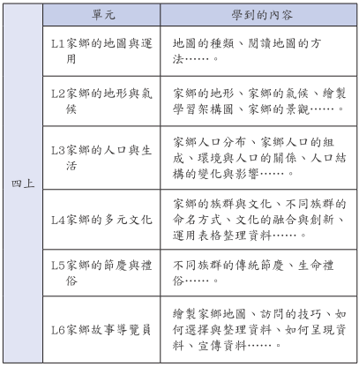  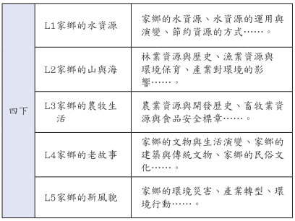  - 小組討論  教師引導學生將卡片做簡單的整理，並引導學生進行分組討論以下問題：  1.比較課本第82～83頁的內容，提到哪些部分？  （例如：四上L1家鄉的地圖與運用、四上L2家鄉的地形與氣候、四下L3家鄉的農牧生活、四下L4家鄉的老故事⋯⋯）  2.除了課本第82～83頁提到的內容，你還想要保留或更換哪些類別呢？請一共選出5～7張卡片，並替它寫下分類的名稱？  （例如：家鄉的地形、家鄉的氣候、家鄉的產業、家鄉的人口、家鄉的古蹟。）  3.如果想宣傳這些家鄉特色，你會選擇什麼策略？請每個人說出一個策略（可以重複，也可以參考課本第83頁的內容），並說出選擇這個策略的原因或優點，再請小組成員投票選出票數最多的策略。  - 統整活動  1.教師統整各組的卡片，列出大部分組別共通的「家鄉特色分類」與「宣傳策略」，並請各組學生簡述這些分類或策略的優缺點。  2.教師補充在蒐集資料與執行策略時，可能會遇到的問題，並請學生一起選擇最適合的五個分類與策略。  第1節結束 | 20  15  5 | 閱讀課本並回答問題。  能認真思考並回答問題。 | 卡片。  臺灣地形圖與臺灣縣 或 市花、鳥分布圖。

